Необработанные исключения:

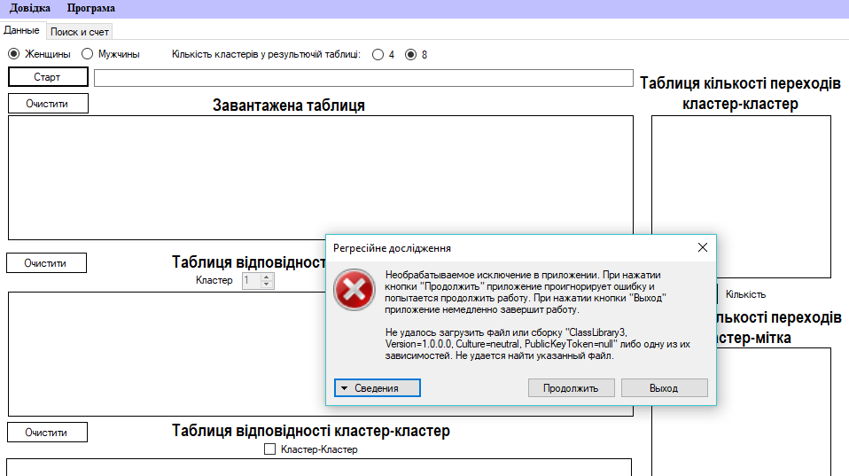

Обработанное исключение:

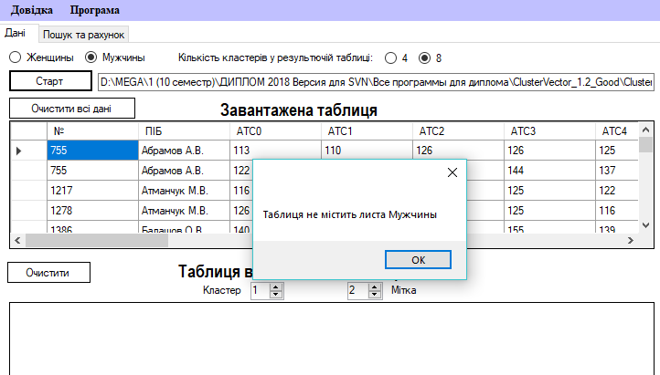

Консоль с выводом характеристики исключения:

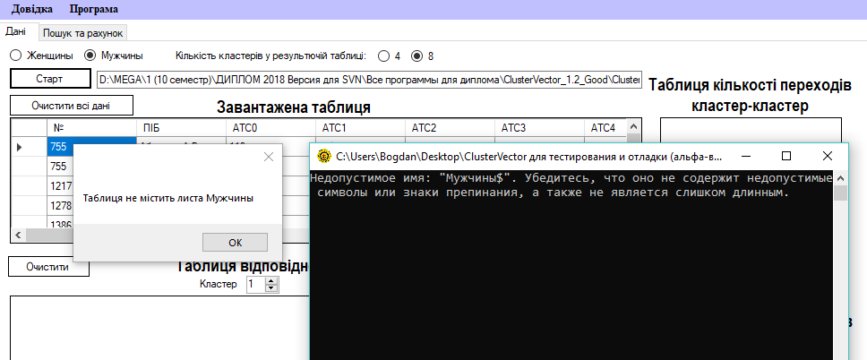

Консоль с выводом результатов во время тестирования (обычный вывод, не ошибка(исключение)):

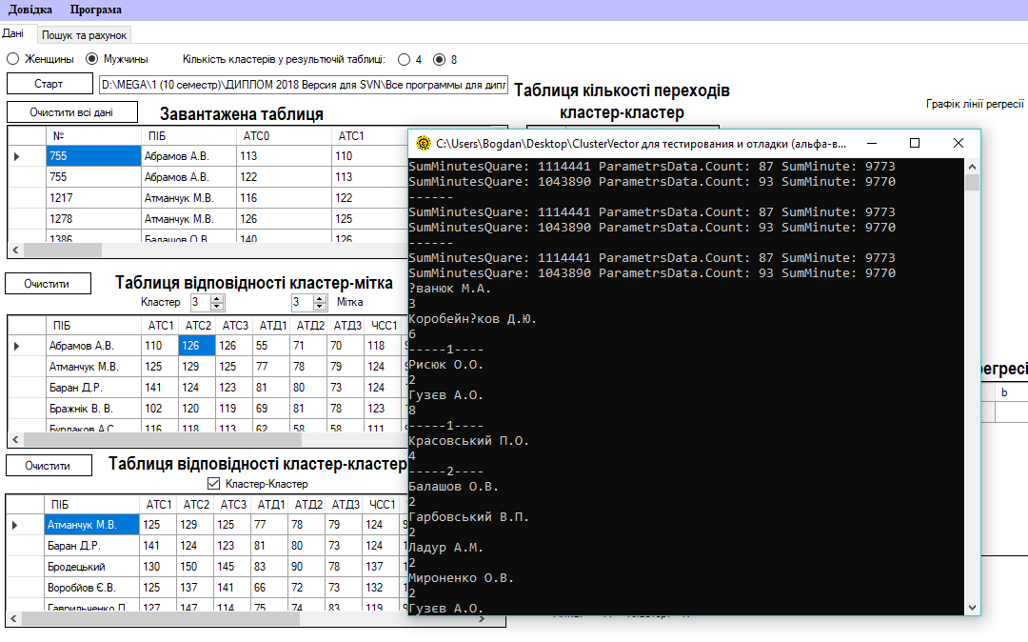

Не работает:

Таблица есть, но без колонок (имеет значенгие) – ломает БД и непраильно записывает

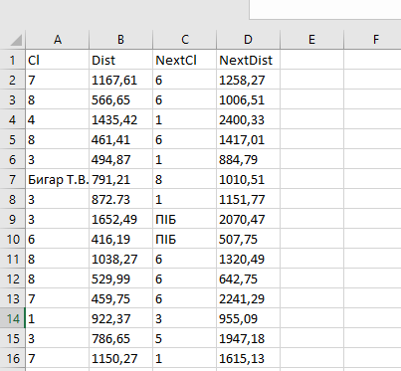

Глоб.режим -папка кл8(ж) Табл с пуст колонками – вывести результат

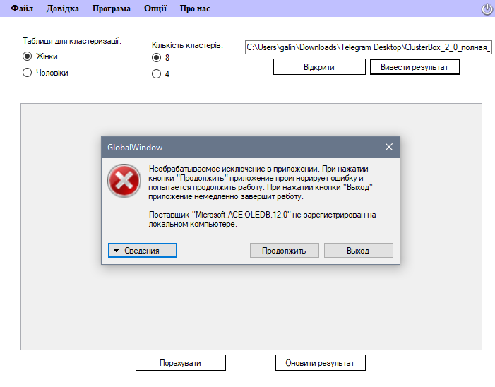

Глоб.режим -папка кл8(ж) Табл с пуст колонками – посчитать

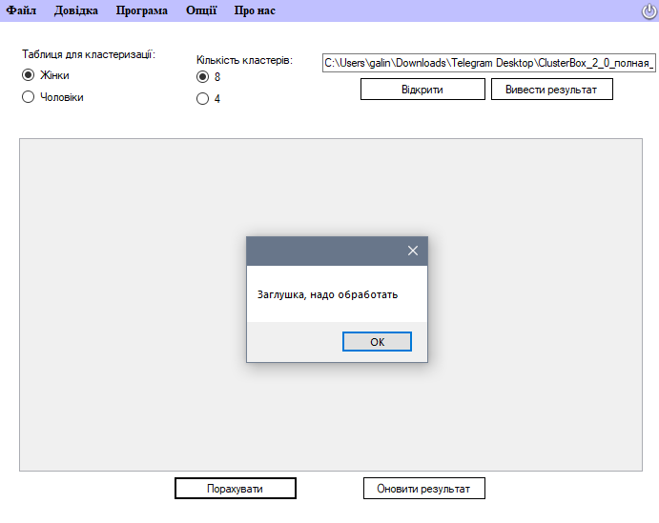

Глоб.режим -папка кл8(ж) Табл с пуст колонками – оновити результат

